«Сведения о свободных арендных жилых помещениях в ЛяховичскОм районе, требующих ремонта (по состоянию на 01.01.2025 г.»
№ п/п | Адрес жилого помещения | Общая площадь кв.м. | Примечание | Фото
г. Ляховичи
1 | ул. Ерешева, д. 18 | 79,0 | требуется ремонт | 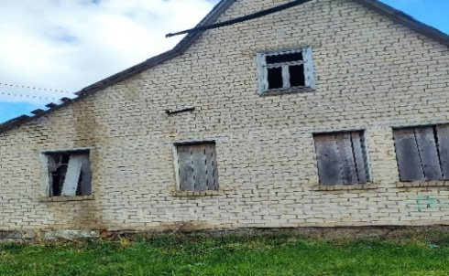
2 | ул. Ф.Скорины, д. 13 | 98,6 | требуется ремонт | 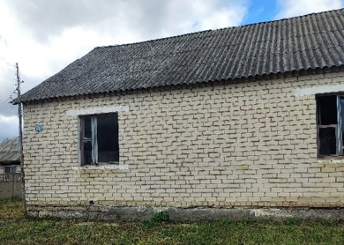
д. Кореневщина
1 | ул. Белорусская, д.18 кв. 4 | 46,59 | требуется ремонт
2 | ул. Белорусская, д. 17, кв. 2 | 32,11 | требуется ремонт
3 | ул. Маяковского, д.3, кв.21 | 67,45 | требуется ремонт
4 | ул. Кольцевая д. 10, кв.2 | 75 | требуется ремонт | 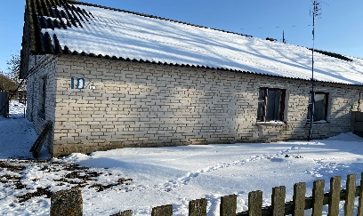
д. Литва
1 | ул. Мирная, д. 8, кв. 3 | 32,77 | требуется ремонт | 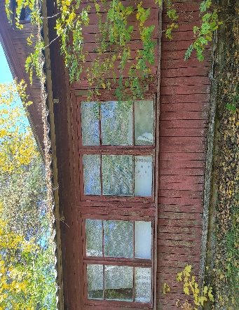
2 | ул. Мирная, д. 9, кв. 2 | 45,38 | требуется ремонт
д. Грушевка
1 | ул. Ляховичская д.26, кв. 3 | 43,5 | требуется ремонт | 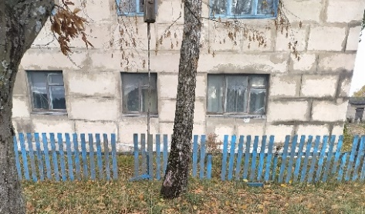
2 | ул. Ляховичская, д. 24, кв.4 | 33,7 | требуется ремонт | 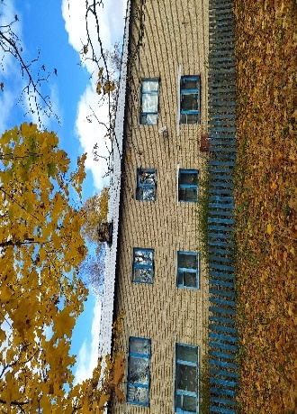
д. Святица
1 | ул. Молодежная, д. 6, кв. 4 | 68,43 | требуется ремонт
2 | ул. Молодежная, д. 8, кв. 4 | 68,67 | требуется ремонт
3 | ул. Молодежная, д. 16, кв. 2 | 63,76 | требуется ремонт | 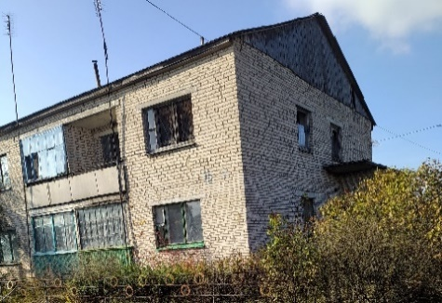
4 | ул. Молодежная, д. 16, кв. 4 | 61,93 | требуется ремонт
5 | ул. Молодежная, д. 18, кв. 1 | 49,4 | требуется ремонт | 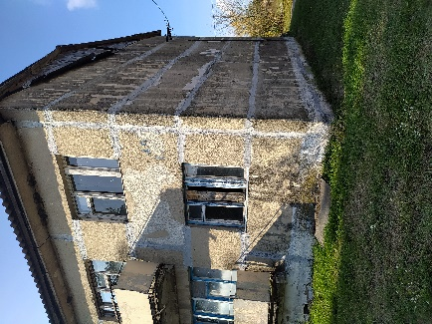
6 | ул. Молодежная, д. 18, кв. 11 | 31,88 | требуется ремонт
7 | ул. Молодежная, д. 18, кв. 8 | 32,5 | требуется ремонт
8 | ул. Молодежная, д. 18, кв. 4 | 48,42 | требуется ремонт
9 | ул. Молодежная, д. 19, кв. 6 | 41,72 | требуется ремонт
10 | ул. Молодежная, д. 19, кв. 8 | 55,86 | требуется ремонт
11 | ул. Молодежная, д. 21, кв. 6 | 42,46 | требуется ремонт | 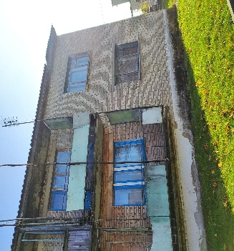
д. Гончары
1 | пер. Совхозный, д. 3, кв. 1 | 44,4 | требуется ремонт | 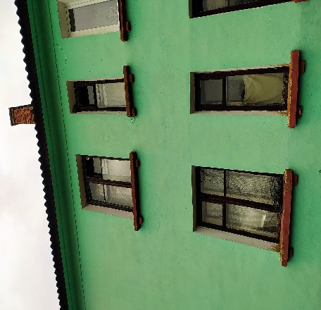
2 | пер. Совхозный, д. 3, кв. 3 | 61,5 | требуется ремонт
3 | пер. Совхозный, д. 3, кв. 4 | 45,5 | требуется ремонт
4 | пер. Совхозный, д. 3, кв. 7 | 60,7 | требуется ремонт
5 | ул. Парковая, д. 10, кв. 1 | 26 | требуется ремонт
6 | ул. Парковая, д. 10, кв. 2 | 19,9 | требуется ремонт
7 | ул. Парковая, д. 10, кв. 3 | 20 | требуется ремонт
8 | ул. Парковая, д. 10, кв. 4 | 26 | требуется ремонт
9 | ул. Парковая, д. 3, кв. 1 | 50 | требуется ремонт | 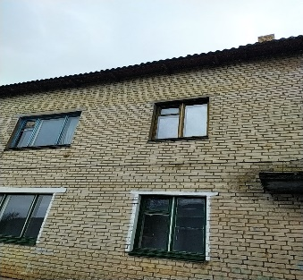
10 | ул. Парковая, д. 3, кв. 5 | 41,82 | требуется ремонт
11 | ул. Парковая, д. 5, кв. 2 | 33,0 | требуется ремонт | 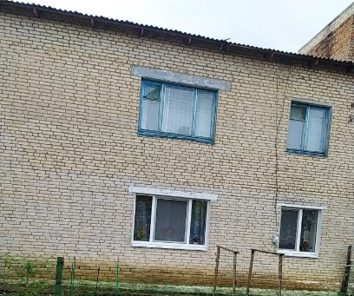
12 | ул. Парковая, д. 5, кв. 8 | 38,0 | требуется ремонт
аг. Липск
1 | ул. Мира, д. 17, кв. 2 | 32,7 | требуется ремонт | 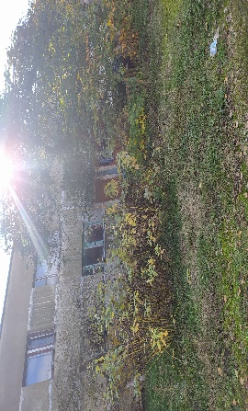
2 | ул. Мира, д. 17, кв. 5 | 49,1 | требуется ремонт
3 | ул. Мира, д. 29, кв. 8 | 75 | требуется ремонт | 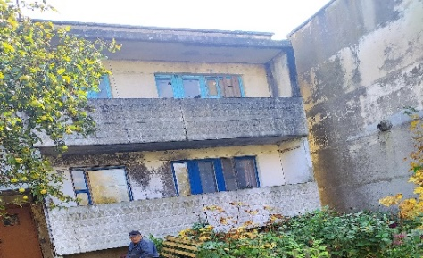
4 | ул. Мира, д. 30, кв. 7 | 62,9 | требуется ремонт | 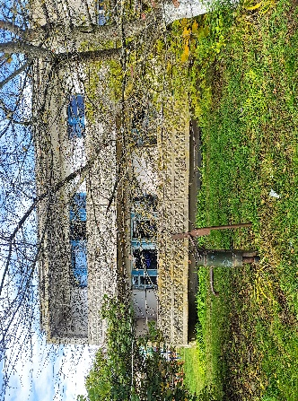
5 | ул. Мира, д. 30, кв. 8 | 74,3 | требуется ремонт
6 | ул. Мира, д. 32, кв. 1 | 49,1 | требуется ремонт | 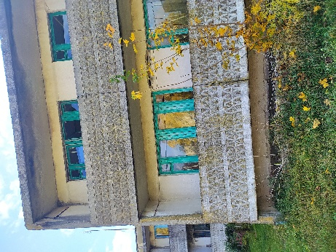
7 | ул. Мира, д. 32, кв. 2 | 32,1 | требуется ремонт
8 | ул. Мира, д. 32, кв. 4 | 48,9 | требуется ремонт
9 | ул. Мира, д. 32, кв. 5 | 32,1 | требуется ремонт
10 | ул. Мира, д. 32, кв. 6 | 57,9 | требуется ремонт
11 | ул. Мира, д. 33, кв. 1 | 141,3 | требуется ремонт | 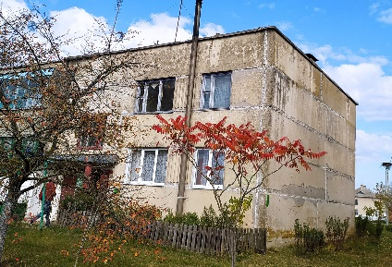
12 | ул. Мира, д. 34, кв.3 | 66,5 | требуется ремонт
13 | пер. Новый 3а | 63,2 | требуется ремонт | 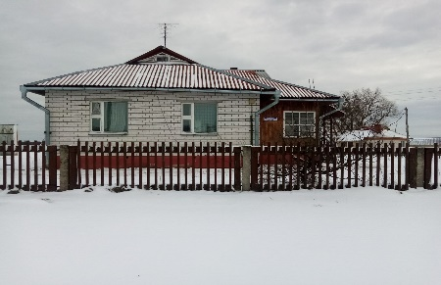
14 | ул. Комсомольская, 9 | 71,3 | требуется ремонт | 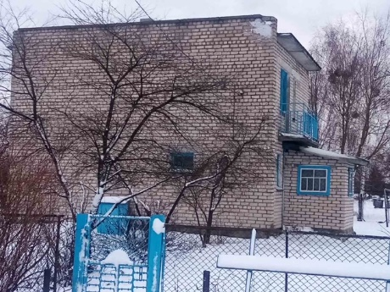
аг. Тальминовичи
1 | ул. Ленина, д.7, кв. 5 | 36,2 | требуется ремонт
2 | ул. Ленина д.7, кв.15 | 38,4 | требуется ремонт
3 | Ул. Ленина, д. 7, кв. 13 | 35,7 | требуется ремонт
4 | ул. Ленина, д.18 кв.2 | 100,2 | требуется ремонт | 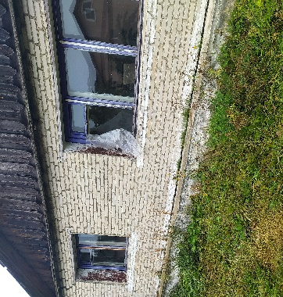
5 | ул. Ленина, д.27 кв.1 | 107 | требуется ремонт | 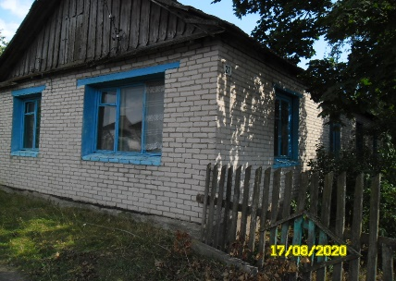
6 | ул. Ленина, д.38 кв.2 | 108 | требуется ремонт | 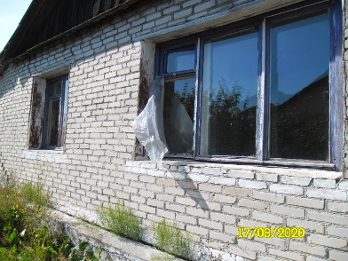
7 | ул. Школьная д.7, кв.4 | 57,1 | требуется ремонт
8 | Ул. Коммунистическая, д. 31 | 63,1 | требуется ремонт
д. Куршиновичи
1 | ул. Молодежная, д. 9, кв. 1 | 67,5 | требуется ремонт
2 | ул. Колхозная, д.6 | 75 | требуется ремонт
3 | ул. Молодежная, д. 6 | 83,2 | требуется ремонт
4 | ул. Молодежная, д. 4 | 83,7 | требуется ремонт
д. Ольховцы
1 | ул. Центральная, д. 40, кв. 2 | 33 | требуется ремонт | 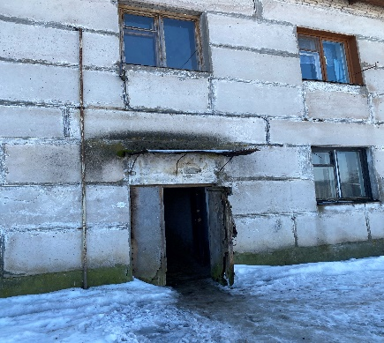
2 | ул. Юбилейная, д. 14 | 93 | требуется ремонт | 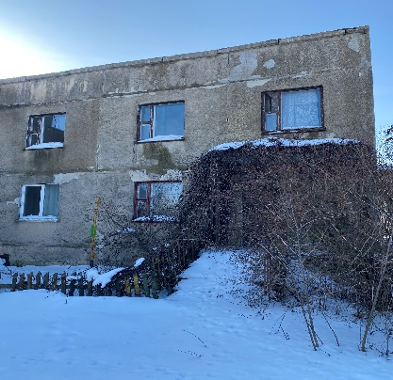
аг. Малое Городище
1 | ул. Комсомольская, д. 12, кв. 2 | 101,1 | требуется ремонт | 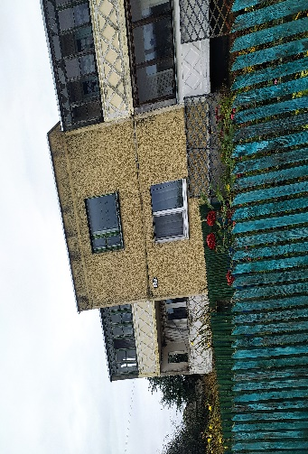
д. Большое Городище
1 | ул. Белорусская, д. 1, кв. 2 | 99,97 | требуется ремонт | 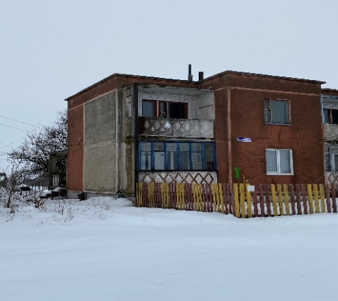
2 | ул. Белорусская, д. 5, кв. 2 | 99,97 | требуется ремонт | 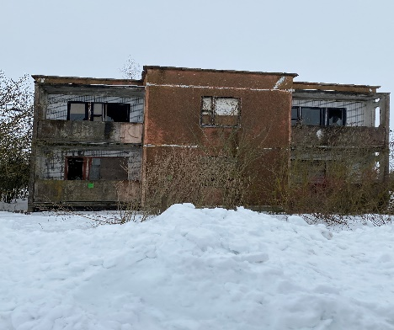
3 | ул. Белорусская, д. 10, кв. 2 | 99,97 | требуется ремонт
4 | ул. Белорусская, д. 7, кв.1 | 76,0 | требуется ремонт | 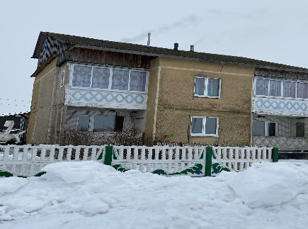
аг. Остров
1 | ул. 8 Марта, д.3, кв.7 | 41,79 | требуется ремонт
д. Урожайная
1 | ул. Ленинская д.14, кв.7 | 37,3 | требуется ремонт | 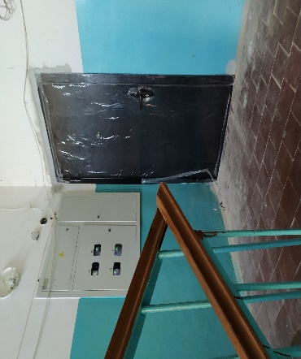
аг. Нача
1 | аг. Нача, ул. 60 лет Советской власти 9 кв. 1 | 103,5 | требуется ремонт | 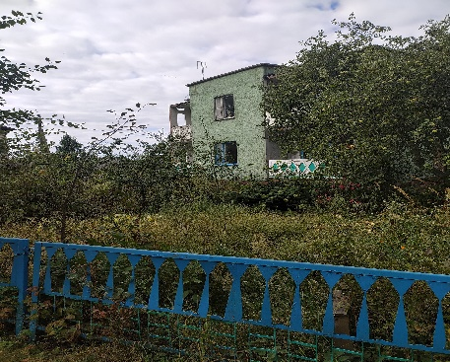
2 | аг. Нача, ул. Советская 26 кв. 6 | 51,4 | требуется ремонт | 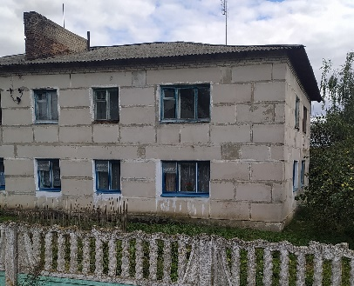
3 | аг. Нача, ул. Советская 18 кв. 2 | 47,1 | требуется ремонт
4 | аг. Нача, ул. Советская 20 кв. 7 | 44,7 | требуется ремонт | 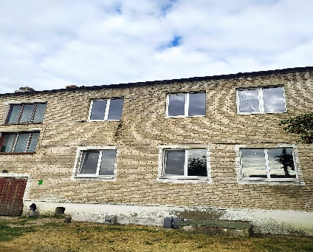
5 | аг. Нача, ул. Советская 20 кв. 9 | 47,7 | требуется ремонт
6 | аг. Нача, ул. Советская 22 кв. 7 | 44,7 | требуется ремонт | 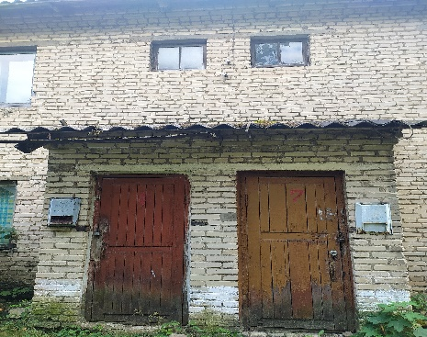
7 | аг. Нача, ул. Советская 34 кв. 2 | 104,1 | требуется ремонт | 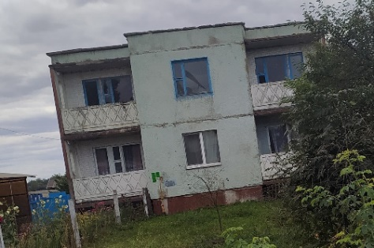
8 | аг. Нача, Спортивная, д. 1 | 75,7 | требуется ремонт
9 | аг. Нача, ул. 60 лет Советской власти 5 кв. 3 | 62,9 | требуется ремонт | 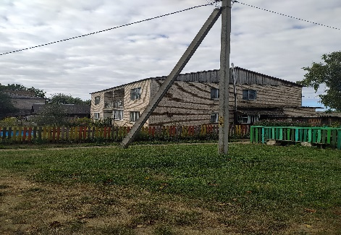
ОАО «Нача»
1 | аг. Нача, ул. Советская 22 кв. 6 | 47,7 | требуется ремонт | 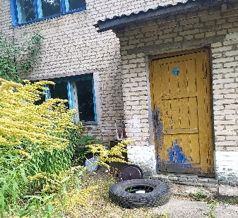
2 | аг. Нача, ул. Советская 22 кв. 8 | 39,7 | требуется ремонт | 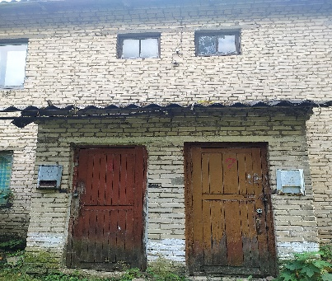
3 | аг. Нача, ул. Советская 22 кв. 1 | 40,9 | требуется ремонт
4 | аг. Нача, ул. Советская 22 кв. 3 | 47,7 | требуется ремонт | 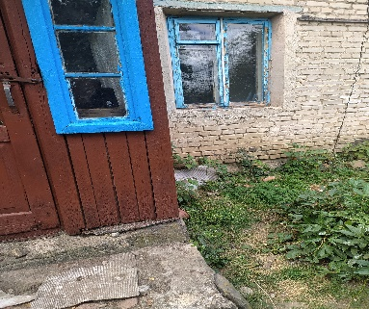
5 | аг. Нача, ул. Советская 25 кв. 2 | 60,7 | требуется ремонт | 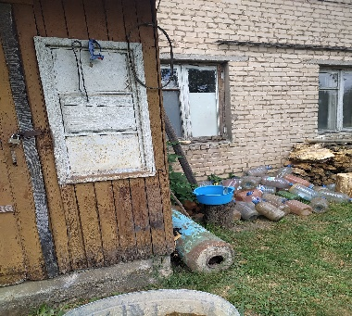
Предлагаемые к сдаче жилые помещения могут быть предварительно осмотрены. Для этого необходимо обратиться в коммунальное унитарное многоотраслевое производственное предприятие жилищно-коммунального хозяйства «Ляховичское ЖКХ» (г. Ляховичи, ул. Южакова, д. 19, тел. 6-09-48), по жилым помещениям, расположенным в ОАО «Нача» – в открытое акционерное общество «Нача» (Ляховичский р-он, аг. Нача, ул. Советская, д.16, тел. 5-24-04).
ОТДЕЛ АРХИТЕКТУРЫ, СТРОИТЕЛЬСТВА И ЖКХ РАЙИСПОЛКОМА
Заместитель председателя А.Ф. Голяк
Панфило 2 13 26

